國立成功大學通識教育委員會九十九學年度第二次會議紀錄
時 間： | 100年 6月 22 日︵星期三）中午十二時十分～下午二時
地 點： | 雲平大樓東棟四樓第五會議室
主 席： | 王偉勇
出 席： | 賴俊雄 張有恆 何志欽 張敏政 王三慶 林秀娟 黃守仁 陳 勁  黃吉川（林正章代） 傅永貴（林大惠代） 游保杉（陳東陽代）  林峰田（吳豐光代） 林其和（請假） 曾永華（請假） 利德江（請假）  李清庭（請假）
列 席： | 呂秋玉 林麗娟 張丁財（李珮玲代） 黃信復（李琛驊代） 易雲賓 藍玉珊  張芳蘭 李筱筠 李汶昇 顏婉容 林忠毅
 | 紀錄：張芳蘭
壹、報告上次會議決議案執行情形。
貳、主席報告：
一、通識教育中心新聘組長介紹：
（一）教學組組長：由化學系黃守仁教授擔任。
（二）企劃組組長：由體育健康與休閒研究所林麗娟教授擔任。
二、通識教育叢書出版狀況（如附件一），煩請委員推薦撰寫教師。

参、各領域委員會召集人報告（見附件二）
肆、討論：
- 提案一
案由：請遴選本校跨領域通識課程優良教師。
說明：
一、依據本校「跨領域通識課程優良教師獎勵與遴選要點」辦理。
二、跨領域通識課程優良教師獎勵名額分四大領域，每年每領域至多一名。
三、四大領域通識課程委員會推薦優良教師名單：
人文學領域-中文系賴麗娟老師。
社會科學領域-企管系楊澤泉老師。
自然與工程科學領域-航太系林清一老師、地科系劉正千老師。
生命科學與健康領域-體育健康與休閒研究所林麗娟老師、醫學系李碧雪老師。
四、優良教師候選人相關資料。
決議：投票遴選（林麗娟老師迴避；監票：李珮玲；唱票：張芳蘭；計票：易雲賓）。
一、遴選自然與工程科學領域通識課程優良教師。
（一）第一輪投票結果：出席委員12名，劉正千（6票），林清一（6票），決議進行第二輪投票。
（二）第二輪投票結果：出席委員13名，劉正千（8票），林清一（5票），選出劉正千為自然與工程科學領域通識課程優良教師候選人。
二、遴選生命科學與健康領域通識課程優良教師。
（一）投票結果：出席委員13名，林麗娟（7票），李碧雪（6票），選出林麗娟為生命科學與健康領域通識課程優良教師。

三、遴選跨領域通識課程優良教師（分領域遴選，出席委員13名）結果：
（一）投票結果：賴麗娟13票，劉正千13票，楊澤泉12票，林麗娟13票。
（二）選出九十八學年跨領域通識課程優良如次：
1.人文學領域通識課程優良教師：中文系賴麗娟老師。
2.社會科學領域通識課程優良教師：企管系楊澤泉老師。
3.自然與工程科學領域通識課程優良教師：地球科學系劉正千老師。
4.生命科學與健康領域通識課程優良教師：體育健康與休閒研究所林麗娟老師。

- 提案二
案由：通識教育委員會是否比照教務會議，增設通識教育委員會大學部代表三人，請討論。
說明：
一、本校學生組成之「教務改革工作坊」於校長座談會中提案，希望通識教育委員會比照教務會議增設大學部代表三人。
二、目前本校通識教育委員會成員為通識教育中心主任（召集人）、教務長、各學院院長（當然委員）及校長聘任之委員，計17位。
三、通識教育委員會為研議通識教育政策及課程規劃之決策單位。課程規劃決策任務性質與本校課程委員會類似，校課程委員會設有大學部學生代表1人。
決議：
一、建議增設大學部學生代表一人，並依程序提案校務會議修正通識教育委員會設置辦法。

※提案三
案由：擬修訂本校「通識教育生活實踐認證細則」，請討論。
說明：
一、「通識教育生活實踐認證細則」已實施四年，學生反應意見頗多，通識教育中心已匯整處理。
二、學務處擬訂「通識教育生活實踐領導社團認證施行細則」作為領導社團認證依據。
三、「通識教育生活實踐認證細則」修正條文對照表及原條文、「通識教育生活實踐領導社團認證施行細則」草案、領導社團學習評核表。
決議：
一、「通識教育生活實踐認證細則」修正通過（如附件三）。
二、「通識教育生活實踐領導社團認證施行細則」修正通過（如附件四）。

※提案四 提案單位：教務改革工作坊
案由：跨領域通識之四大領域課程數不平均，以及課程數不足。
說明：
一、跨領域通識分成四大領域：自然與工程科學、社會科學、人文學、生命科學與健康。大部分工學院系所並不承認「自然與工程科學」類通識，醫學院系所不承認「生命科學與健康」類通識，然而跨領域通識中，此兩類通識數量較多，對工學院、醫學院學生選課十分不公平，希望能增加社會科學、人文學類通識，以平均四大領域開課數。
二、現今通識課程分成兩大類，「核心通識」與「跨領域通識」，每位學生至少必須修習5堂跨領域通識，然而跨領域通識數量十分不足，希望能增開「跨領域通識」課程。
擬辦：經通識教育委員會討論後，增開社會科學、人文學、生命科學與健康及「科際整合」課程，以達各領域課程平均。

決議：
一、積極邀請教師，增開社會科學、人文學、生命科學與健康及「科際整合」課程，期各領域課程能平均開設。
二、文學院及政經所師資已支援核心通識課程教學，必要時將請校方研議延攬專案教師協助開設人文學及社會科學領域通識課程。
※提案五
案由：請審查100學年第一學期新開課程。
說明：
一、「橘色科技與綠色科技」、「科學傳播概論」屬科際整合課程，課程簡介。
二、「日據時期台灣小說選讀」、「台語文與多媒體製作」屬人文學領域課程。
三、「界面化學的生活應用」屬自然與工程科學領域課程。
決議：通過100學年第一學期新開課程如附件五。

※提案六 提案單位：資訊系
案由：擬修訂「國立成功大學資訊工程學系通識教育目標及規定－97學年起入學生適用」，提請 討論。
說明：
一、資訊系通識修課規定於97學年度開學後才公布，部分學生開學選課前依舊規定修課，因此不知跨領域通識之規定已變動，為免學生因選課問題影響畢業，資訊系擬修正規定。
二、97學年入學生跨領域通識課程原規定：四大領域每一領域至少2學分，至多4學分，擬修正為每一領域至少2學分，至多8學分。
三、修正通過後，適用97學年入學生。
四、擬修正修文內容如下：
擬修訂條文 | 原條文 | 說明
二、  （二）跨領域通識課程：至少須修10學分，至多14學分，含基礎通識課程及各系專業基礎課程。  1.分四大領域：人文學領域、社會學領域、自然科學領域、生命科學領域，每一領域至少2學分，至多8學分。本系學生應在所屬領域外之三領域（人文學領域、社會學領域、生命科學領域）至少各修習一門，若修習科際整合課程，則可屬任一領域。 | 二、  （二）跨領域通識課程：至少須修10學分，至多14學分，含基礎通識課程及各系專業基礎課程。  1.分四大領域：人文學領域、社會學領域、自然科學領域、生命科學領域，每一領域至少2學分，至多4學分。本系學生應在所屬領域外之三領域（人文學領域、社會學領域、生命科學領域）至少各修習一門，若修習科際整合課程，則可屬任一領域。 | 至多4學分改為至多8學分
決議：照案通過。
※提案七
案由：訂定100學年入學生「通識課程選修要點」及各學系通識課程修課規定。
說明：
- 本校100學年通識課程規劃同99學年。
- 100學年「通識課程選修要點」草案。
- 100學年各學系通識課程課程規定草案同99學年。
決議：照案通過。

伍、散會

附件一
通識教育叢書出版狀況
（主編：王偉勇）
100.06.21製表
領域 |  | 書名 | 作者 | 備註
核  心  通  識 | 基礎國文  （4本） | 成大中文  寫作診斷書  （成語篇） | 高美華、許長謨、林耀潾  翁文嫻、陳梅香、王翠玲  仇小屏、廖玉如、林幸慧  蔡玫姿、賴麗娟、蘇敏逸  林美惠、郭娟玉、王璟 | 已出版
核  心  通  識 | 基礎國文  （4本） | 成大中文  寫作診斷書  （用語篇） | 郭娟玉、王璟 | 已出版
核  心  通  識 | 基礎國文  （4本） | 成大中文  寫作診斷書  （公文篇） | 王偉勇 | 撰寫中
核  心  通  識 | 基礎國文  （4本） | 成大傳奇 | 仇小屏、翁文嫻、許長謨  林幸慧、吳榮富、高美華  賴麗娟、陳梅香、蘇敏逸  侯美珍、廖玉如、蘇偉貞 | 已出版
核  心  通  識 | 基礎國文  （4本） | 生命傳記  與心靈書寫 | 林美琴 | 已出版
核  心  通  識 | 國際語言  （1本） | 國際語言  與國際文化
核  心  通  識 | 公民  與歷史  （2本） | 法律百問
核  心  通  識 | 公民  與歷史  （2本） | 文本與歷史
核  心  通  識 | 哲學  與藝術  （2本） | 藝術欣賞  與實務 | 高燦榮、劉梅琴、吳奕芳  朱芳慧 | 已出版
核  心  通  識 | 哲學  與藝術  （2本） | 快樂哲思 | 葉海煙
跨  領  域  通  識 | 人文學  （3本） | 人文經典與  與創意開發 | 林正弘、鄭吉雄、林安梧  林慶彰、葉國良、李明輝  張寶三、王偉勇、何寄澎  張雙英、張國剛、王琪  李豐琳、陳益源 | 已出版
跨  領  域  通  識 | 人文學  （3本） | 實用中文寫作 | 張高評、王偉勇、許長謨  高美華、林燿潾、仇小屏 | 校稿中
跨  領  域  通  識 | 人文學  （3本） | 古蹟與文化
跨  領  域  通  識 | 社會科學  （1本） | 人際關係的理論與應用
跨  領  域  通  識 | 自然與  工程科學  （3本） | 水的奧秘
跨  領  域  通  識 | 自然與  工程科學  （3本） | 趣味科學
跨  領  域  通  識 | 自然與  工程科學  （3本） | 科學思維
跨  領  域  通  識 | 生命科學與健康  （5本） | 生物資源  與生物多樣性 |  | 撰稿中
跨  領  域  通  識 | 生命科學與健康  （5本） | 運動與健康 | 林麗娟
跨  領  域  通  識 | 生命科學與健康  （5本） | 食品營養與健康 | 陳瑞雲
跨  領  域  通  識 | 生命科學與健康  （5本） | 身體的奧秘
跨  領  域  通  識 | 生命科學與健康  （5本） | 從醫學看生死
跨  領  域  通  識 | 科際整合  （4本） | 科技論文寫作 | 仇小屏 | 撰稿中
跨  領  域  通  識 | 科際整合  （4本） | 天才獨創力  的奧秘
跨  領  域  通  識 | 科際整合  （4本） | 火-能源環境  與安全 | 林大惠
跨  領  域  通  識 | 科際整合  （4本） | 全球環境
融  合  通  識 | 通識領袖論壇  （2本） | 通識領袖論壇  心得寫作選輯 | 王偉勇主編 | 編輯中
合計27本

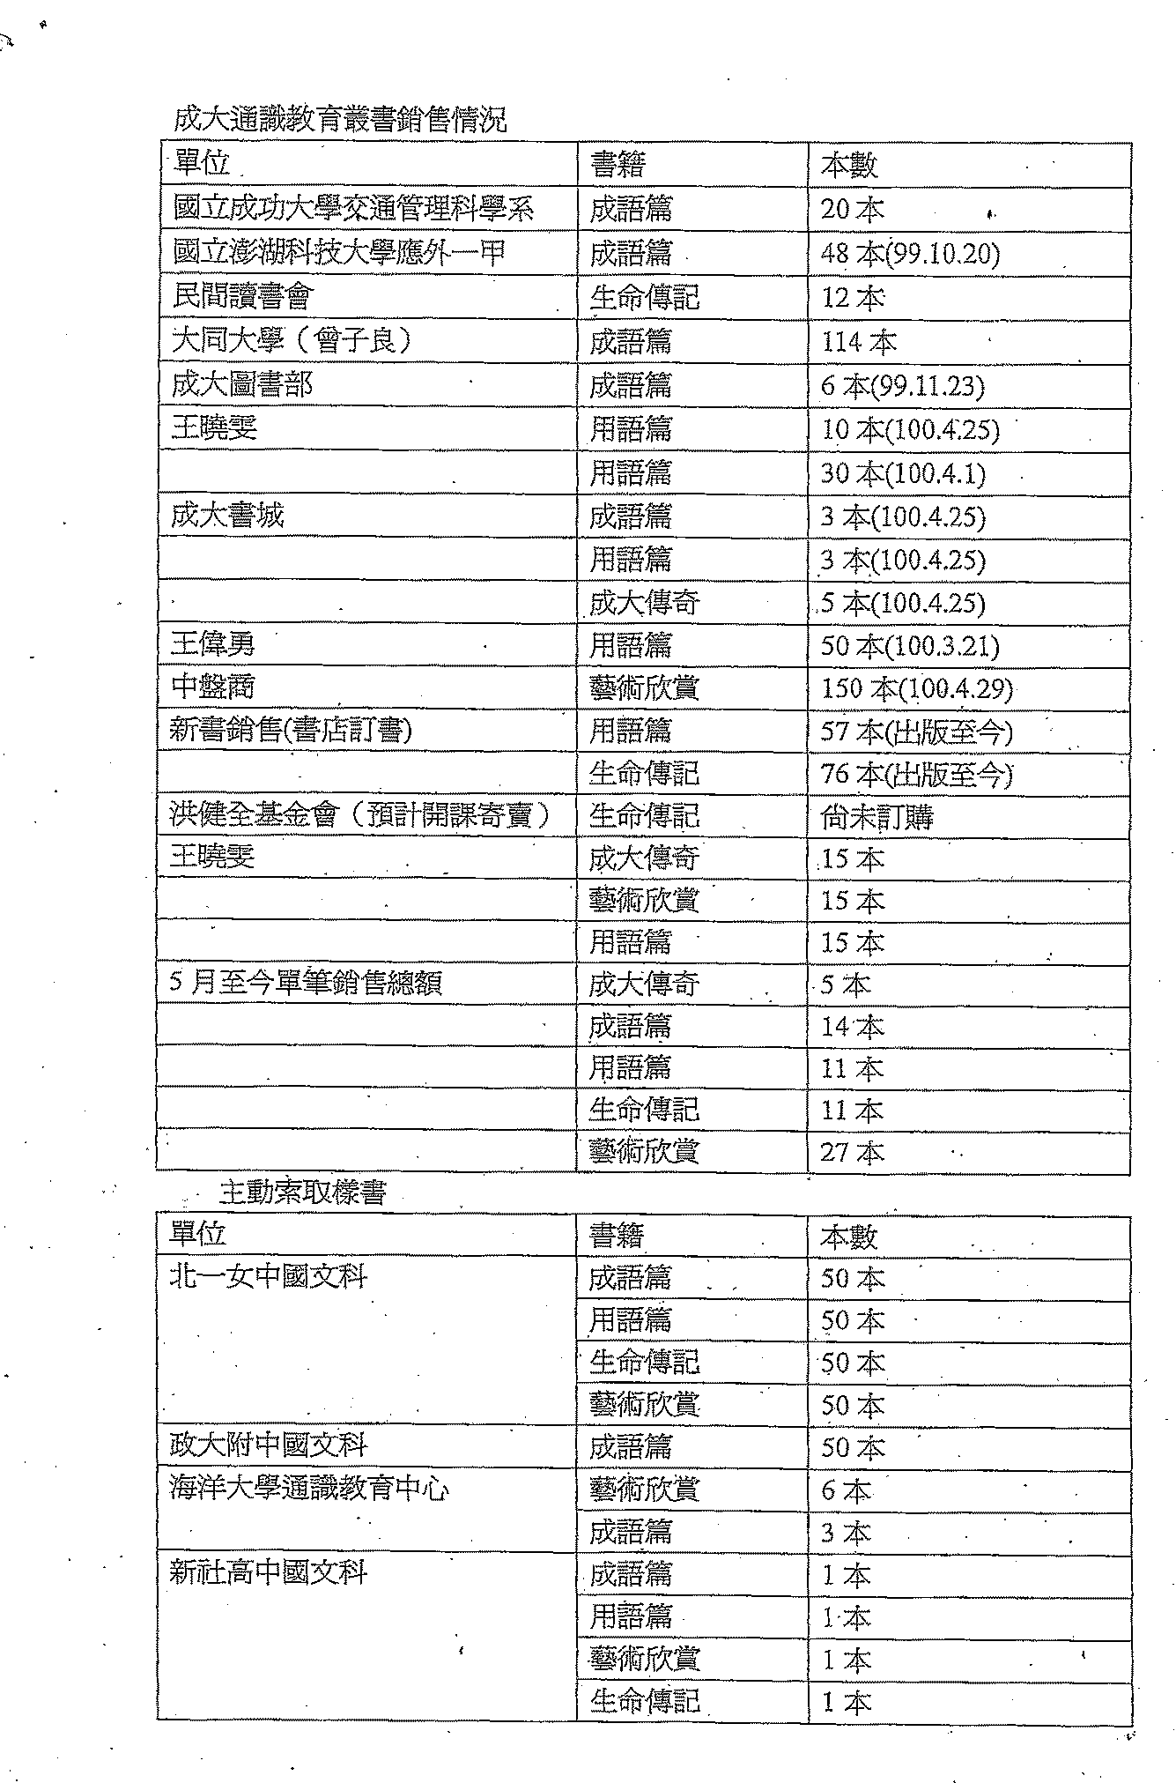

附件二

九十九學年度通識教育人文學領域會議紀錄
一、開會時間：100年5月19日（星期四）中午12：00
二、開會地點：成大中文系教授休息室
三、主持人：召集人 王三慶 紀錄：曾娟娟
四、出席人員：召集人：王三慶
委員：劉開鈴教授、許長謨教授、廖淑芳助理教授
缺席人員：陳恆安助理教授（請假）
五、主席致詞：略。
六、討論提案：
（一）案由：100學年度第1學期通識教育新開人文學領域課程審查。
說明：1.台文系專任副教授游勝冠新開『日據時期台灣小說選讀』如附件。
2.台文系專任副教授蔣為文新開『台語文與多媒體製作』如附件。
決議：依據通識教育人文學領域課程委員會決議如下：
1.『日據時期台灣小說選讀』四票全數通過。
2.『台語文與多媒體製作』三票通過，並建議如下：
課程內容豐富多元，對於「培養學生使用台語作為大眾傳播媒體語言的能力並對各種媒體工具有初步入門的認識」極有幫助，只是以十八週之學習時間要熟練眾多媒體工具及技巧能否有好的學習效果，宜加斟酌及考慮調整。
（二）案由：遴選九十八學年跨領域通識課程優良教師。
說明：九十八學年度第一暨第二學期通識教育科目教學反應調查統計表及通識課程各科成績分佈統計表做為參考，如附件。
決議：四票全數通過優良教師為賴麗娟老師。

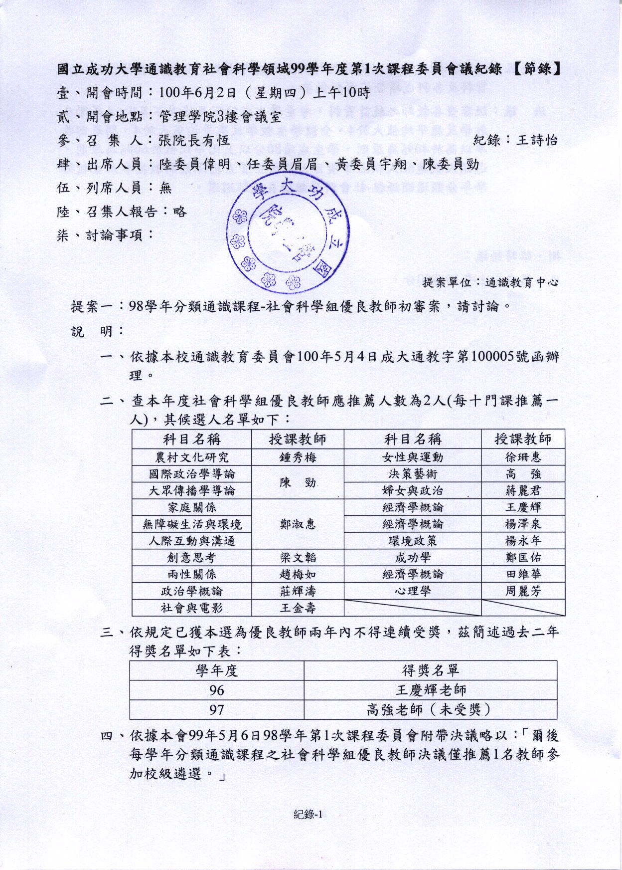

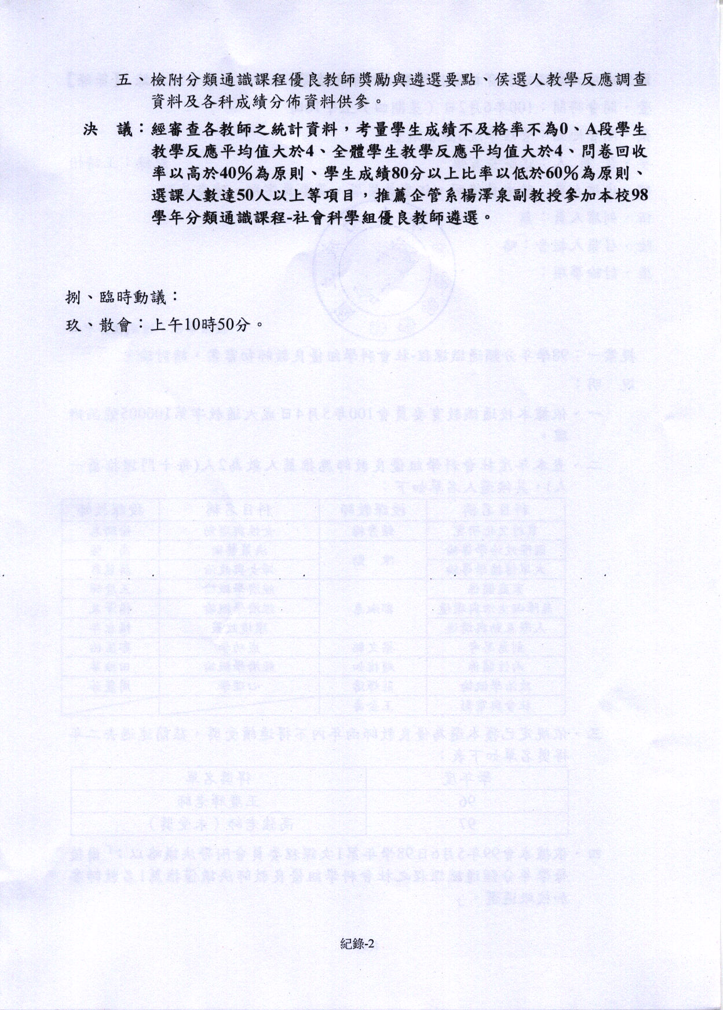

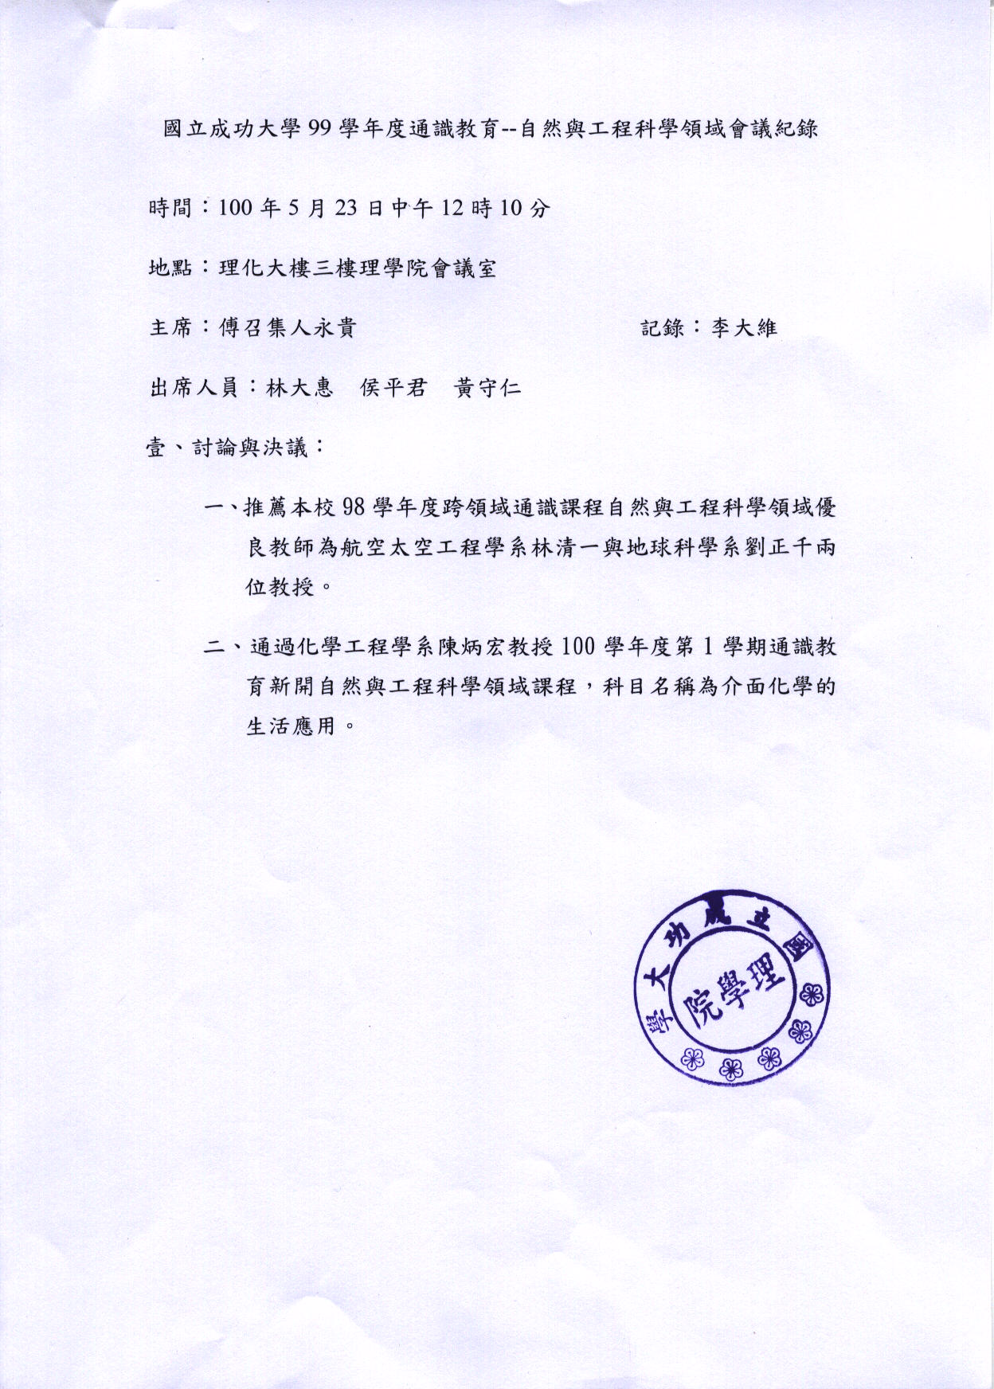

99學年度通識教育會議-生命科學與健康領域
會議記錄

時 間：中華民國100年5月23日（星期一）中午12時
地 點：自強校區儀器設備大樓95A14研討室
召 集 人：張敏政院長
出席人員：高雅慧教授、莊季瑛教授、劉明毅教授
請假人員：黃美智教授、柯慧貞教授
紀 錄：吳雙智小姐
- 主席報告：
本校「跨領域通識課程優良教師獎勵與遴選要點」經第三次校務基金管理委員會於100年3月21日通過修正第五點，當選跨領域通識優良教師將各頒獎狀及獎金新臺幣捌萬元整。
- 討論事項：
1、遴選「98學年度跨領域通識課程優良教師」。
決議：
- 本次會議經在場委員決議，將下列附件中參考數値進行遴選初選作業：
(1)第二單元量化A段學生平均值
(2)教師通識年資
(3)通識教育老師給予學生平均成績
- 在場委員經採第二單元A段學生平均值高於4.6以上及 參考通識年資與選課人數進行評比討論，4位出席委員全數同意推薦林麗娟老師及李碧雪老師作為遴選代表
- 臨時動議：無
- 散會：13:20

附件三
國立成功大學通識教育生活實踐認證細則
96.06.13九十五學年度第三次通識教育委員會議通過
98.06.23九十七學年度第二次通識教育委員會議修正通過
99.01.06九十八學年度第一次通識教育委員會議修正通過
99.06.23九十八學年度第二次通識教育委員會議修正通過
100.06.22九十九學年度第二次通識教育委員會議修正通過
- 為推展通識學習生活化之理念，使學生體驗生活即學習之意義，培養終身學習的良好習慣，特訂定「國立成功大學通識教育生活實踐認證細則」(以下簡稱本細則)作為施行之準則。
二、學習方式包括下列三大類
（一）自修學習：指定人文學、社會科學、自然與工程科學、生命科學與健康等各領域之中外經典著作，俾學生自行閱讀，或參加通識教育講座。
（二）工作學習：工作經驗、兵役訓練、才藝技能，能力證照等。
（三）遊歷學習：國際學習、領導社團等。
三、成績考評
（一）學生在修業年限內至多完成「通識教育生活實踐（一）」、「通識教育生活實踐（二）」、「通識教育生活實踐（三）」共54個積點(6學分)。
（二）三大類學習可任選，其認證及積點範圍如次：
1. 自修學習：
經典閱讀：經審核其報告後認證，每份心得報告字數至少3000字，最高認證6個積點（報告須以手稿繳交；自屬領域著作之閱讀不列入認證範圍）。
經典閱讀書籍以通識課程各領域委員會及各系所推薦，經通識教育委員會通過者為限，公布於通識教育中心網頁。報告評分給點標準如次：
60分以下（不含60分）不給點
60～68 | 2點
69～76 | 3點
77～84 | 4點
85～92 | 5點
93以上 | 6點
若經審核報告確為抄襲者，以0分計算，此後不得再以「經典閱讀」取得積點。
經典閱讀以36個積點為上限。
通識講座：參與1場通識教育相關講座，並繳交心得報告（1000~1500字手稿）者，得1個積點；參與自屬領域之講座及繳交撰寫報告，累積認證上限為4個積點。
參與講座請於入場時簽名，出場時蓋認證章。
通識講座以36個積點為上限。
2. 工作學習：
工作經驗：大學寒暑假期間於國內全職工讀，並提供服務證明文件及扣繳憑單，經審核後認證，全職工讀經驗1個月得1個積點，超過15天未滿1個月以0.5個月計，得0.5個積點，未滿15天不計點。
工作經驗以12個積點為上限。
兵役訓練：提供相關證明文件，經審核後認證，服役一個月得1個積點；超過15天未滿1個月以0.5個月計，得0.5個積點，未滿15天不計點。
兵役訓練以12個積點為上限。
才藝技能：政府機關舉辦之各種才藝競賽得獎者，須提供證明文件，經審核後認證。個人賽參賽人數不足8位；團體賽參賽隊伍不足8隊者，不予認證。各級比賽得獎給點標準如附表。各類比賽以最高獎項認證，每類限認證乙次（限非專業領域）。
才藝技能以12個積點為上限。
能力證照：提供有公信力之國內土木、水電、美容、廚藝等證照，經審核後認證，丙級執照得6個積點，乙級執照得12個積點。同職類證照，以較高能力者認證，每類限認證乙次（限非專業領域）。
能力證照以12個積點為上限。
3. 遊歷學習：
國際學習：提供有公信力之證明文件及相關資料，並撰寫學習心得報告（至少1000字以上，以手稿繳交），經審核後認證。每一國度遊歷時間至少須連續兩星期以上，最高得6個積點。
報告評分給點標準如次：
60分以下（不含60分）不給點
60～68 | 2點
69～76 | 3點
77～84 | 4點
85～92 | 5點
93以上 | 6點
國際學習以12個積點為上限。
領導社團：擔任校內社團幹部，由學生事務處評核後提供證明文件送通識教育中心註記點數。評核標準依「通識教育生活實踐領導社團認證施行細則」辦理。
領導社團以18個積點為上限，但每2學分最高認證9個積點。
（三）學生應於完成18個積點後，於選課期間「特殊因素」階段至通識教育中心，辦理選修「通識教育生活實踐」課程，選課後依國立成功大學學則辦理。
（四）「通識教育生活實踐（一）」、「通識教育生活實踐（二）」、「通識教育生活實踐（三）」之成績記載以〝TR〞（獲得學分）登記
四、各種認證由通識教育中心負責，通識中心並成立「通識教育生活實踐」認證顧問小組，必要時得聘請相關專家學者協助，並支給審查費。

五、本細則經國立成功大學通識教育委員會通過後實施，修正時亦同。

『通識教育生活實踐』才藝技能認證
各級比賽得獎給點標準

級別 |  | 政府機關
全  國  級 | 點數  名次 | 個人賽 | 團體賽
全  國  級 | 1 | 6 | 4
全  國  級 | 2 | 5 | 3
全  國  級 | 3 | 4 | 2
全  國  級 | 4 | 3 | 1
全  國  級 | 5 | 2 | 0
全  國  級 | 6(甲等) | 1 | 0
直  轄  市  與  北  中  南  區 | 1 | 4 | 3
直  轄  市  與  北  中  南  區 | 2 | 3 | 2
直  轄  市  與  北  中  南  區 | 3 | 2 | 1
直  轄  市  與  北  中  南  區 | 4(甲等) | 1 | 0
縣  市 | 1 | 3 | 2
縣  市 | 2 | 2 | 1
縣  市 | 3(甲等) | 1 | 0
附件四
通識教育生活實踐領導社團認證施行細則

100.06.22九十九學年度第二次通識教育委員會議修正通過

- 爲使學生體驗生活即學習之意義，透過擔任校內學生組織幹部從做中學，特訂定「通識教育生活實踐領導社團認證施行細則」(以下簡稱本細則)，以規範認證細節。
- 認證點數以學期為單位計算，於規定時間內繳交「領導社團學習評核表」至學生事務處審查認證，送通識教育中心辦理點數註記。
- 審查點數原則：
  - 非屬學生事務處輔導之社團由上級輔導單位提出證明，送學生事務處覆審。
  - 「領導社團學習評核表」（附件）內涵為申請者自述參與準備(學習紀錄)→執行(方案參與)→反思(學習心得)三階段的學習歷程。
  - 同一學期僅受理一項社團職務申請，參與校內學生自治組織可另案申請一次。
  - 職務認定依學生事務處社團管理資訊系統上所登錄之紀錄為準，相當社長職每學期授予點數2~7點；幹部職每學期授予點數1~5點，如未達給點標準可退回申請人。
  - 覆審單位得視需要請申請人現場面談，補充文字上無法表達的內容。
  - 申請人對核給之點數有疑義者，得提出申覆，以一次為限。
- 績優點數審查：
  - 學習紀錄為增加核給績優點數之必要條件。
  - 各評量階段績優點數至多以核給點數2點為原則。
  - 參加與職務相關之本校或學生領導力中心認可的教育訓練課程，提供主辦單位結訓證明與個人心得後可核給績優點數1點。
  - 辦理校內外公共事務有功、參加與職務有關之評鑑競賽表現優異，可取得點數1點。
  - 輔導老師、社長擁有考核權，可依期中表現建議給予績優點數1點。
  - 其他經社團審議委員會通過之建議加給項目。
- 每學期於開學日起60天內受理前一學期的認證申請，採先送先審，每一申請案20天內完成，俾供同學至通識教育中心辦理點數註記。
- 若有登錄不實登錄資料或提供偽造證明文件等情形，除撤消原核給之認證點數外，依本校「國立成功大學學生獎懲要點」逕行懲處。
- 本細則經社團審議委員會通過，並送通識教育委員會核備後實施，修正時亦同。
備忘錄：
- 100學年度新就任之幹部依照本細則辦理領導社團認證，非以入學年度做區分。
- 100學年度起領導社團認證點數由學生事務處認定核給，通識教育中心依證明文件註記點數；99學年度以前擔任幹部之點數認定仍由通識教育中心辦理，證明文件請在100學年度上學期前向輔導單位申請完畢，逾期不再提供認證。
- 於此過渡學期(100學年度上學期)，本細則之修訂在不違基本方針的前提下，可經由四會會長(學生會、社聯會、系聯會、宿委會)同意後適時修訂，然仍須提交社團審議委員會與通識教育委員會追認通過。

國立成功大學通識教育生活實踐領導社團學習評核表

100.06.22九十九學年度第二次通識教育委員會議通過

姓 名 |  |  |  | 系 級 |  | 學 號
社 團 |  |  |  |  | 職 稱
電 話 |  |  |  |  | e-mail
準備-學習紀錄
請依下列項目表列：
課程主題
時間(學習時數)
辦理單位
執行-方案參與
請依下列項目表列：
方案名稱
辦理時程(參與時數)
分工職稱
具體表現
反思-學習心得
參考撰寫選項：
任職前後感觸最深的一件事
從職務中學習到的技能、觀念
社團經營創新具體事蹟
其他事蹟
參與校內外公共事務記錄
參與評鑑競賽獲獎紀錄
積 點 審 核
初審：領導人&輔導老師 |  |  | 覆審：學生事務處 |  |  |  | 通識教育中心
建議加給 積點  意見： |  |  | 通過給予 積點  意見： |  |  |  | 認證註記：
- 本表送覆審截止日為每學期開學日60天內，繳交前一學期之評核表。
- 積點標準：領導2~7點；幹部1~5點，如未達給點標準可退回申請人。(覆審以一次為限)
- 本表不足可自行延長表格，請以雙面列印。

附件五
100學年度第1學期新開通識課程

人文學領域
系別 | 教師姓名 | 課目名稱
台文系 | 游勝冠 | 日據時期台灣小說選讀
台文系 | 蔣為文 | 台語文與多媒體製作

自然與工程科學領域
系別 | 教師姓名 | 課目名稱
化工系 | 陳炳宏 | 界面化學的生活應用

跨領域通識科際整合課程
系別 | 教師姓名 | 課目名稱
電機系 | 王駿發 | 橘色科技與綠色科技
奈米科技暨微系統工程研究所 | 李旺龍 | 科學傳播概論
雲嘉南區域教學資源中心 | 黃紀茸 | 科學傳播概論

